1. 配置IIS网站应用程序池.Net版本为4.0，如图下：

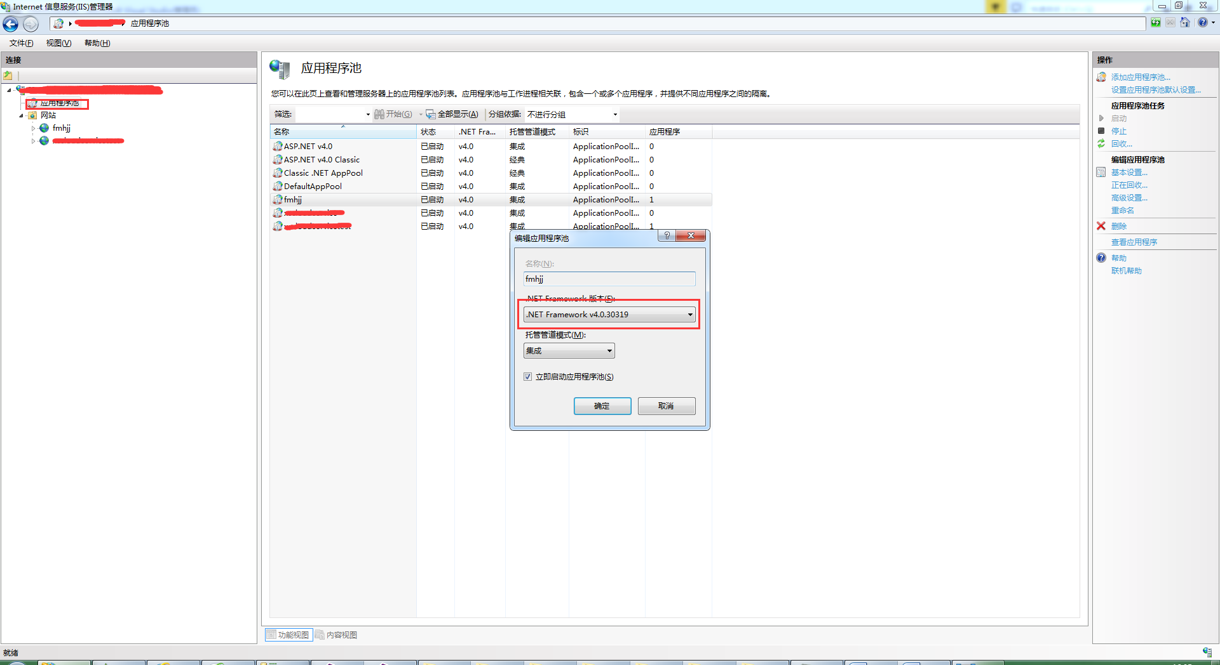

1. 配置IIS服务“ISAPI和CGI限制”的4.0 32位和64位版本的aspnet_isapi.dll限制为允许。

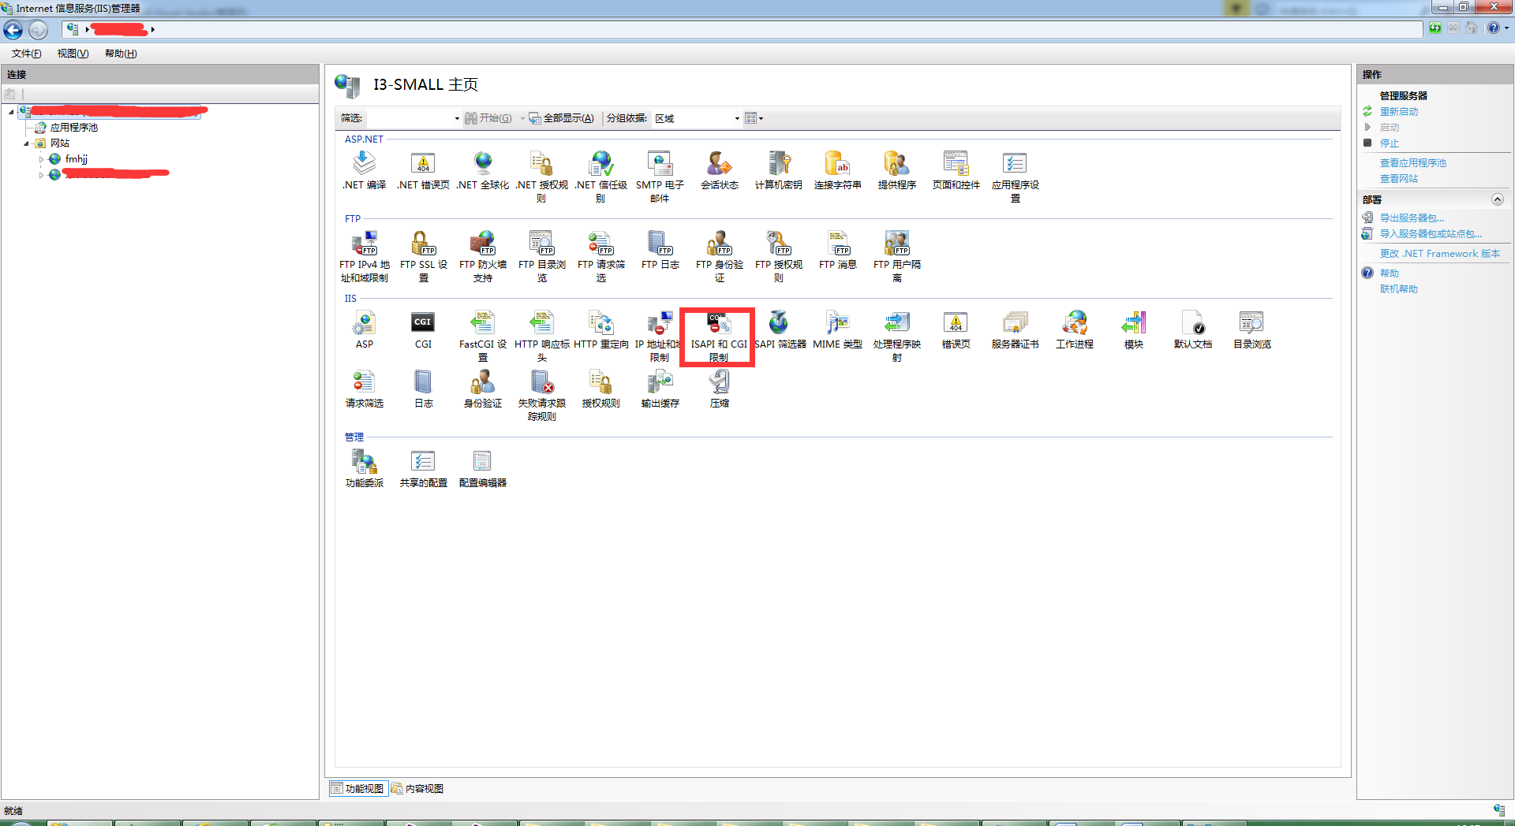

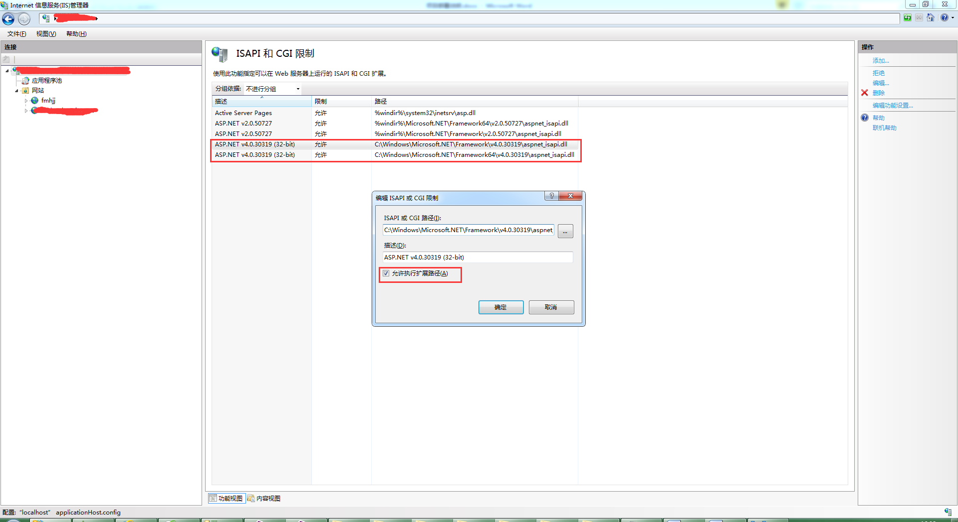

1. 修改web.config文件的数据库连接字符串的sa密码。

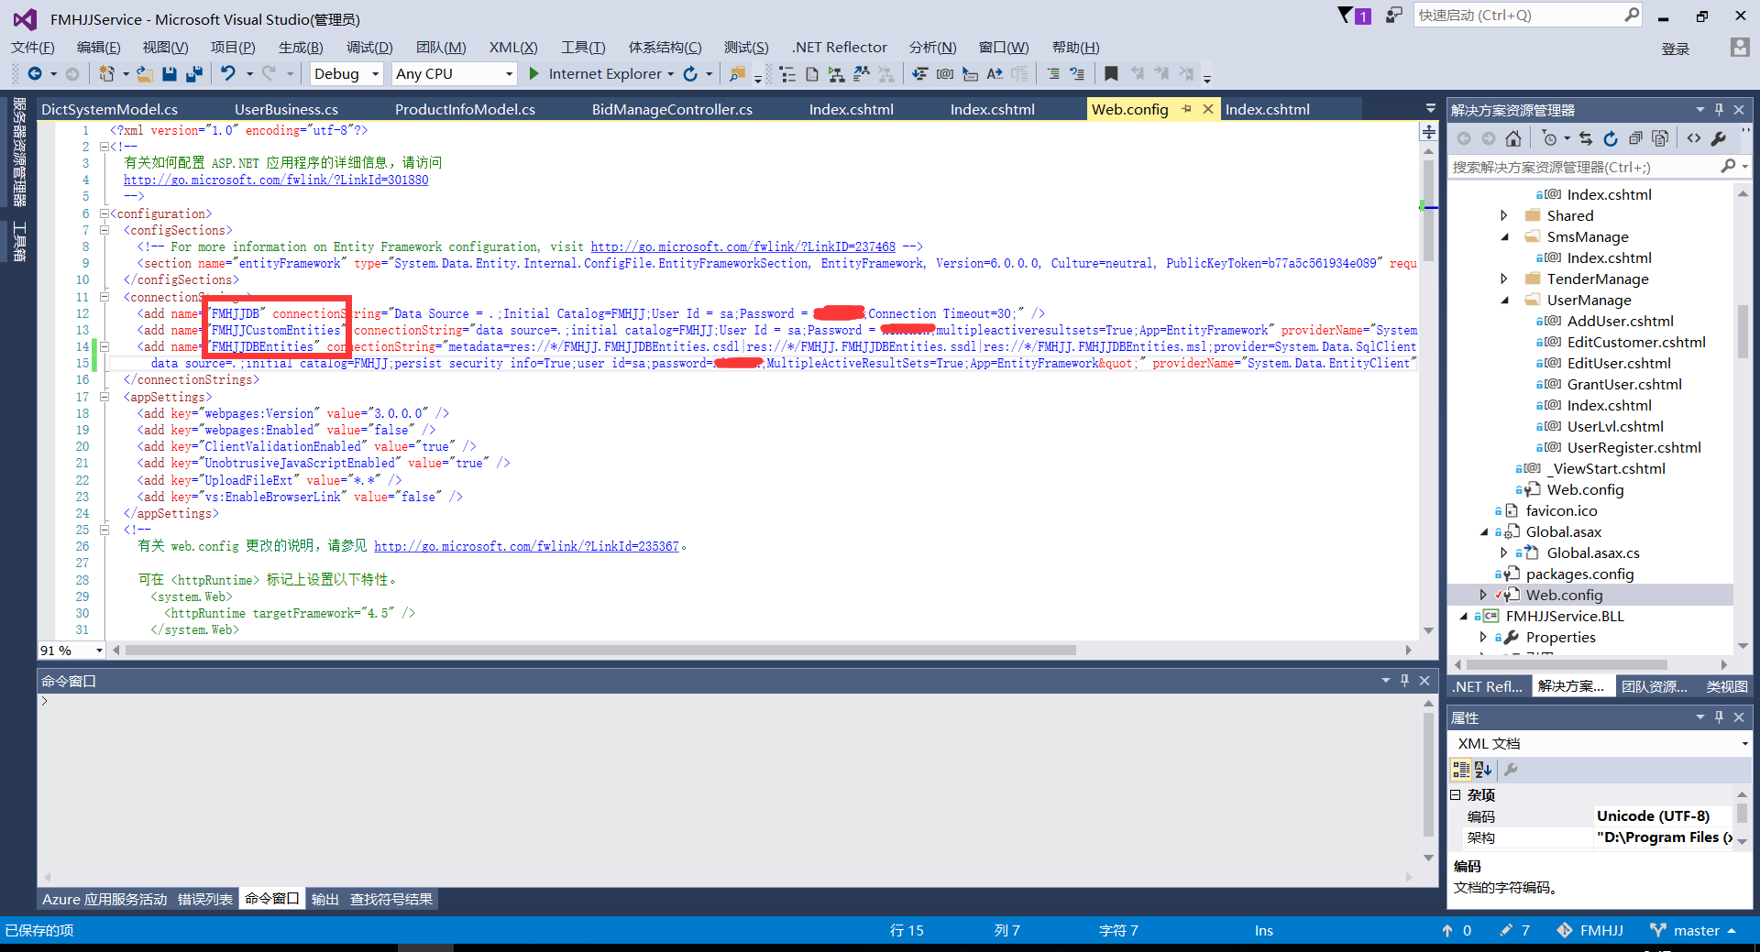

1. 打开浏览器登陆<http://localhost>:[你的端口号]/，输入用户名密码登陆。

管理员：admin 密码：123456

公司员工：touch 密码：123456

客户：冯程 密码：123456

1. 数据库FMHJJ.bak文件在“项目文件”下。

